Аналитический отчет о результатах работы по профилактике
экстремизма и терроризма, воспитанию толерантности
гармонизации межэтнических отношений
в МКОУ «Малоарешевская СОШ» за первое полугодие

В течение первого полугодия 2021-2022 уч. года в МКОУ «Малоарешевская СОШ» осуществлялась система административно-общественного контроля за соблюдением норм и правил обеспечения антитеррористической безопасности. Для реализации комплексной программы противодействия терроризму и экстремизму были проведена следующая работа:
В школе имеется кнопка тревожной сигнализации и автоматическая система пожарной сигнализации. В учебное время дежурство по школе осуществляется дежурными администраторами (директором и заместителями директора) по графику. В ночное время – сторожем. Территория школы огорожена. Ведется видеонаблюдение. На территорию запрещен въезд транспорта. Дежурный администратор школы ежедневно осуществляет систематический контроль за доступом в здание посторонних лиц. Информация о пришедших в школу гражданах фиксировалась в журнале учета посетителей ежедневно.
Также осуществляется ежедневная систематическая проверка ОО на предмет наличия подозрительных предметов в здании и на территории МКОУ «Малоарешевская СОШ» – заместителем директора по АХЧ Лукашенковой О.М. и сторожами организации.
Руководителем учреждения на педагогическом совещании и административных совещаниях прорабатывались вопросы повышения антитеррористической безопасности и выполнения всеми работниками школы требований законодательства в области противодействия экстремизму и терроризму.

В целях профилактики экстремизма и терроризма школа взаимодействует с правоохранительными органами, взаимодействие с ПДН, ГИБДД, ОВД пожарной службой Кизлярского района.

1 сентября 2021 года организован Урок безопасности «Опасные и безопасные ситуации»
1 сентября классные руководители Шахвалиева Л.Н. и Алиева Р.О. организовали для обучающихся 8-х классов встречу с участковым , уполномоченным полиции Абдулаевым Шамхалом Гусейновичем . В ходе беседы «Научи себя беречь». объяснили сущность терроризма; ознакомили обучающихся с основными правилами поведения в условиях теракта, ребята узнали номера телефонов, по которым можно сообщить о готовящихся терактах, подозрительных предметах и людях, а также обратиться за помощью в экстренных случаях и т.д.
Была проведена беседа с учениками 9-10 классов « Терроризм – угроза человечеству» с участием инспектора ПДН младшим лейтенантом полиции Каратовым Надиром Исмаиловичем и участковым уполномоченным полиции Абдулаевым Шамхалом Гусейновичем

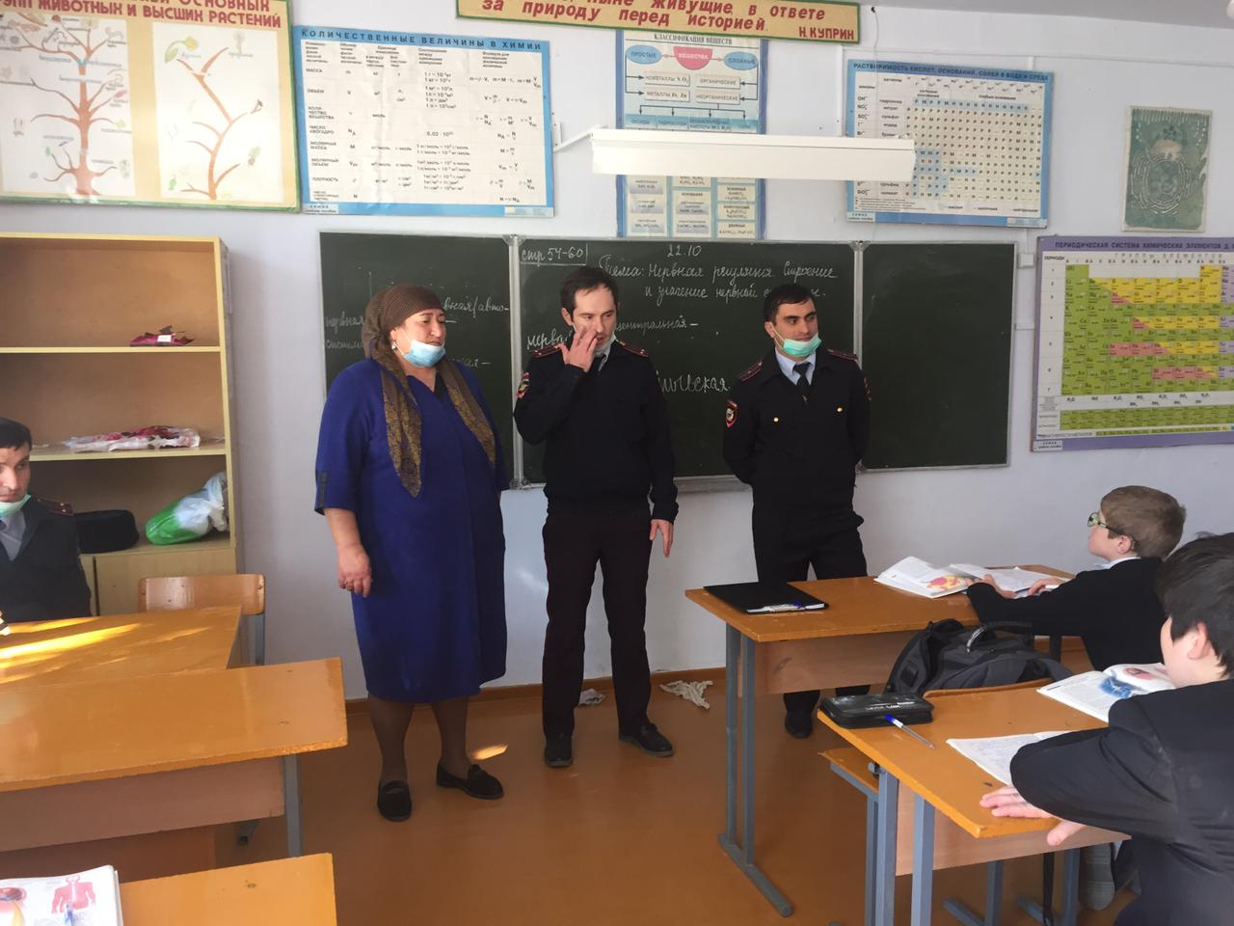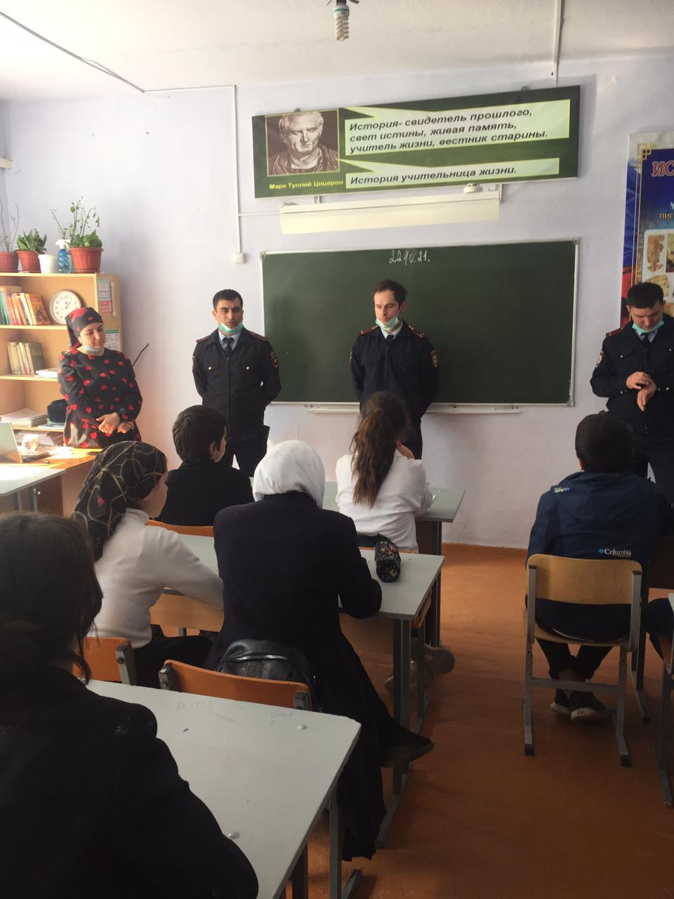
В школе ведётся мониторинг учащихся группы риска. С детьми, стоящими на всех видах учёта, постоянно проводятся индивидуальные беседы социальным педагогом, педагогом- психологом и классными руководителями. Ведутся дневники наблюдения. По мере необходимости посещаются семьи, проводится работа с родителями. Несовершеннолетние, стоящие на ВШУ и дети из социально-опасных семей все вовлечены в систематические занятия спортом.
Классными руководителями проведены классные часы по поводу происшествия в городе Казани.

С целью повышения антитеррористической культуры у обучающихся проводились воспитательные мероприятия по антитеррористической тематике:
В период с 1 по 3 сентября в школе в рамках Акции «Пусть всегда будет мир!», посвящённой Дню солидарности в борьбе с терроризмом :
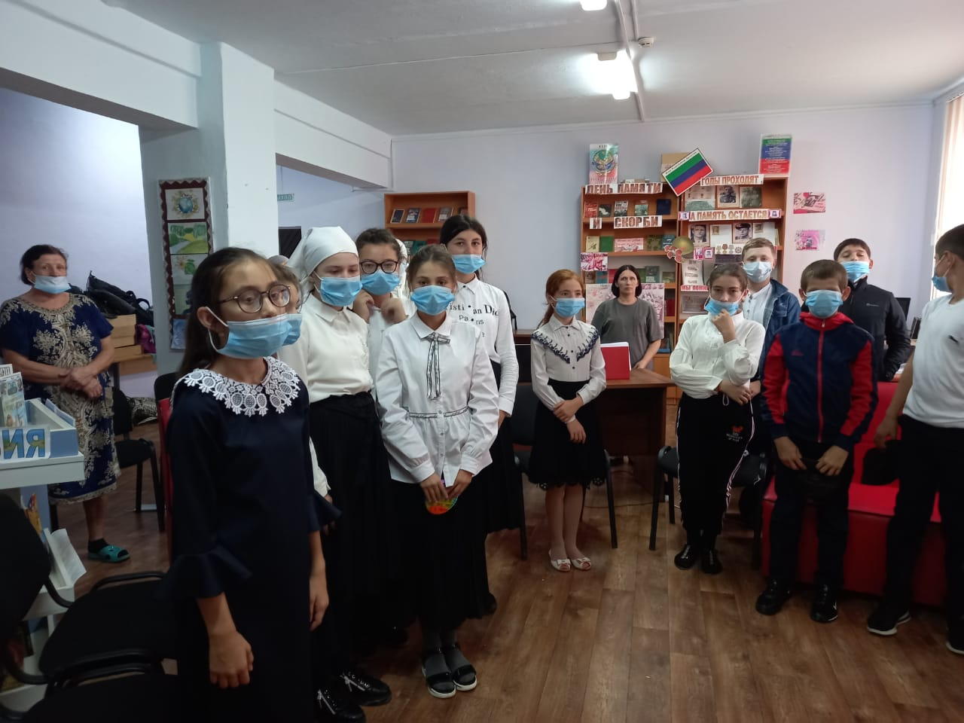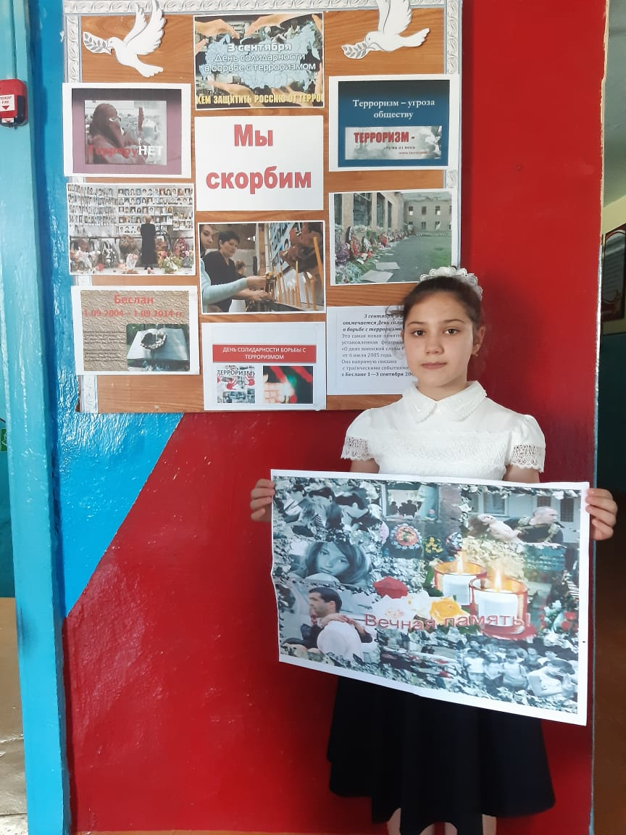
https://maloa.dagestanschool.ru/site/pub?id=213
- 2 сентября в 5 а классе классным руководителем Исмаилова Г.Д. организовала час памяти «В небеса поднимались ангелы…», целью которого было развить потребность обучающихся делать добро, воспитывать добродушное отношение к окружающим людям, в конце мероприятия ребята вырезали из бумаги голубей, птиц - символизирующих мир и почтили жертв, погибших от рук террористов минутой молчания.
- 1 сентября классный руководитель 6 класса Курбанова Д.Р. организовала классный час «Мы обязаны знать и помнить» рассказала о хронике событий в Беслане, подчеркнула то горе и страдание, которое перенесли дети, родители, и учителя. В ходе беседы были раскрыты понятия таких слов как: «терроризм», «теракт» и причины, порождающие желание совершать террористические акты.
- В ходе акции «Мир - против терроризма!», члены РДШ под руководством заместителя директора по воспитательной работе Шахвалиевой Л.Н и и старшей вожатой Магомедовой А.М. изготовили и распространили памятки «Мы разные, но мы против террора» и оформили выставку рисунков «Мы за мир на земле».
- 1 сентября классные руководители Сулейманова С.И., Арсланалиева У.И. совместно с библиотекарем организовали библиотечный час для обучающихся 4-х классов «Для них остановилось время». Ребята посмотрели электронную презентацию «Дети Беслана» и участвовали в ситуативной игре «Если бы…», где отвечали на вопросы по правилам поведения в случае угрозы террористического акта. Присутствующие на мероприятии почтили память погибших минутой молчания. В завершении детям раздали памятки по антитеррористической и личной безопасности учащихся.

В рамках Всероссийского открытого урока «Основы безопасности жизнедеятельности» 4 октября 2021года
- организовано практическое занятие «Действия учащихся при возникновении ЧС» (проведена тренировка по эвакуации учащихся и всех сотрудников гимназии при возникновении пожара). Волонтеры провели акцию для обучающихся школы «Чрезвычайные ситуации и что мы знаем о них» с вручение закладок и информацией о телефоне службы спасения.
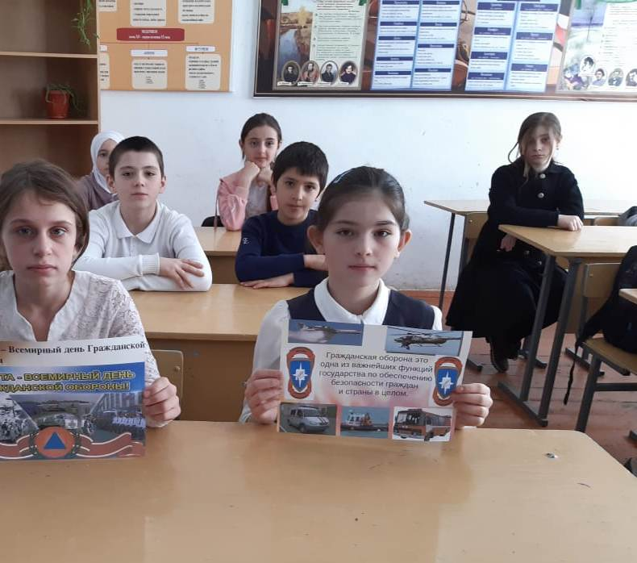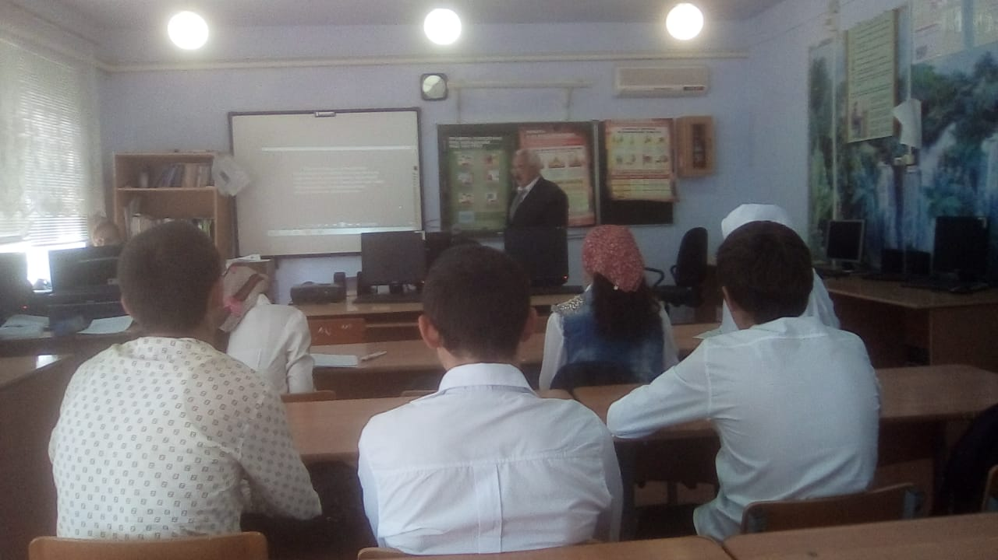

- Учитель ОБЖ Закариев З.Р. организовал экскурсию в пожарную часть г.Кизляра, в целях профессионального ориентирования молодежи на дальнейшую службу (работу) в МЧС России и популяризацию профессий спасателя и пожарного, Учащиеся оборудование и технику, с которой работают спасатели и пожарные.
13 сентября 2021 года в МКОУ «Малоарешевская СОШ» проведен конкурс чтецов, посвященный Дню единства народов Дагестана . В конкурсе участвовали учащиеся 2-11 классов . Ученики подготовили красивые стихи о родном крае, о дружбе известных дагестанских поэтов
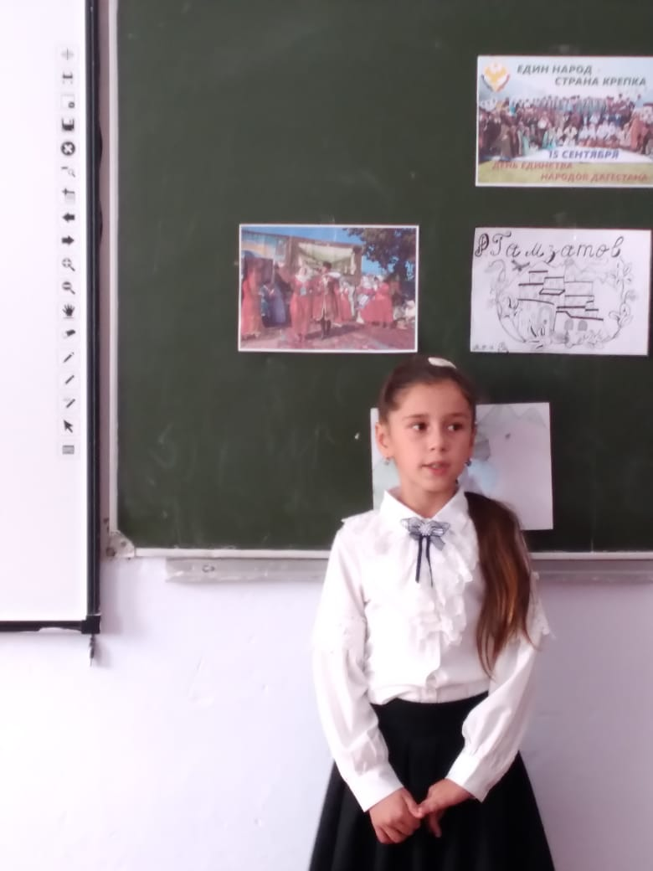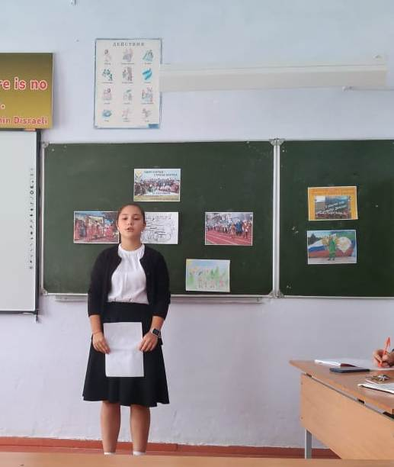
https://maloa.dagestanschool.ru/site/pub?id=216
21 сентября 2021 года в МКОУ «Малоарешевская СОШ» была проведена акция «Голубь мира», которая проводилась с целью формирования патриотических чувств юных граждан на основе исторических ценностей и роли России в мировой истории; воспитание чувства гордости за свою страну, героическое прошлое своей семьи. Белый голубь – символ мира. Тем самым, все учащиеся выразили свою благодарность ветеранам, отстоявшим нашу великую Родину в трудные годы войны. Данная акция показала, насколько важен мир для всей планеты, как все мы не хотим войны и будем беречь мир ради себя и ради будущих поколений. Основным атрибутом акции являлся Голубь мира, изготовленный из белой бумаги. В рамках акции «Голубь мира» в МКОУ «Малоарешевская СОШ» были проведены тематические классные часы. Учащиеся начальной школы изготовили из бумаги голубей, написали на них свои пожелания мира, счастья, благополучия, добра, здоровья всем ученикам школы, педагогам, родителям и подарили их своим родителям, учителям.
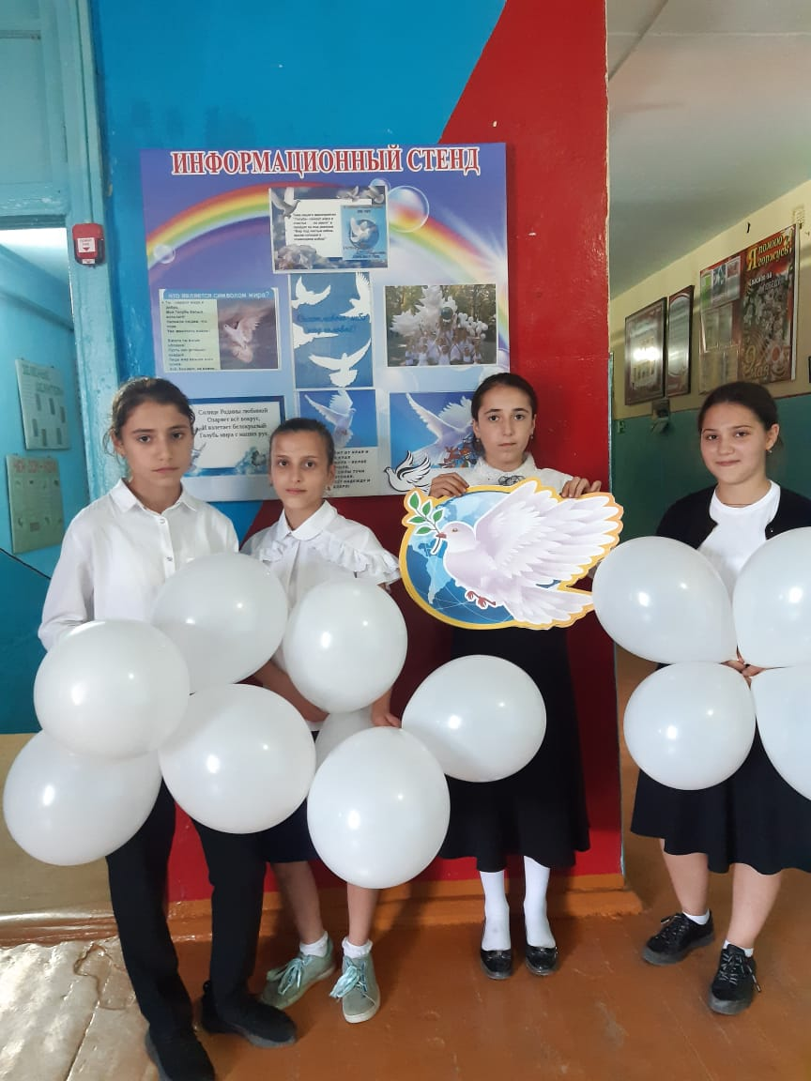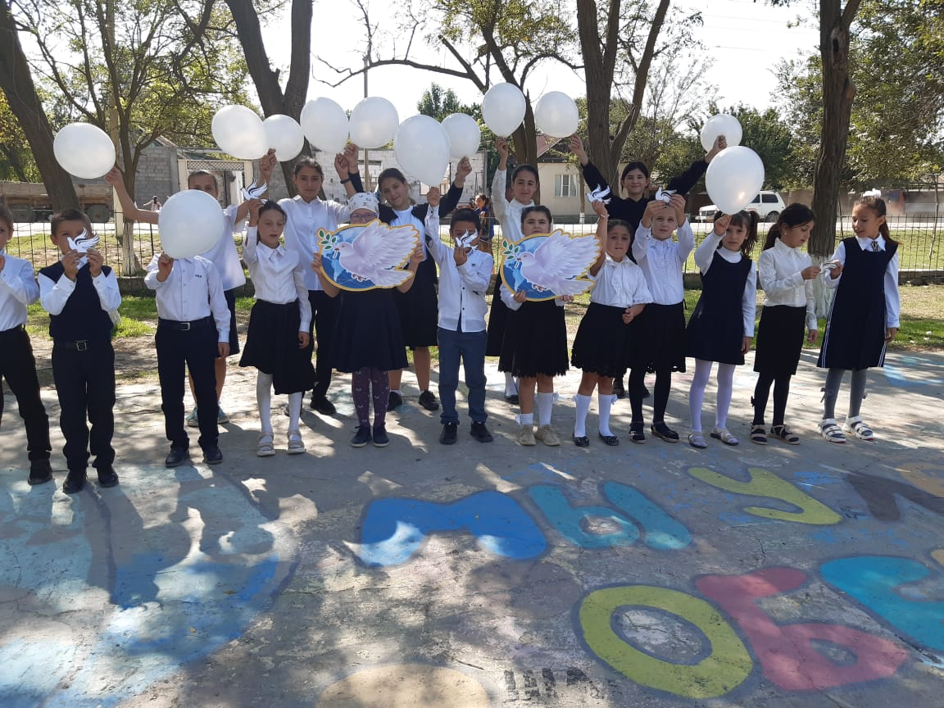
https://maloa.dagestanschool.ru/site/pub?id=215
https://www.instagram.com/p/CTrVHTYtOjh/?utm_medium=copy_link
4 ноября вся наша Россия отмечает день «Народного Единства». Этот день занимает особое место среди государственных праздников современной России. Праздник призывает людей не только вспомнить важнейшие исторические события, но и напомнить гражданам нашей многонациональной страны важность сплочения народа, благодаря которому и произошла большая победа.
Мы должны помнить и понимать, что только вместе мы можем преодолевать трудности.
В преддверии праздника в МКОУ «Малоарешевская СОШ» прошли мероприятия, посвященные этой дате. В ходе мероприятий дети в доступной форме познакомились с историей возникновения праздника, подвигами наших предков во имя независимости Родины. Ребята вспомнили о том, как велика и красива наша Родина, как богата событиями её история, закрепили свои знания о государственных символах, узнавали о том, как происходило сплочение народа в труднейшие для страны времена.
Мероприятия были разнообразные, интересные и запоминающие:
Воспитательное мероприятие с использованием ИКТ «Россия – Родина единства!».
Дидактическая игра «Символика России». Ребятам были розданы наборы разрезанных картинок. Команде предлагалось собрать необходимую картинку. Команда, которая правильно и быстро составляла картинку, объясняла символику, изображенную на картинке. В заключении ребята выполняли творческую работу: аппликация «Мой флаг». Для детей разного возраста были предложены разные варианты выполнения аппликации.

Выпущена стенгазета: «Праздник - День Народного Единства».
Беседы: «Откуда берёт начало праздник – День Народного Единства?; «Что можем сделать мы с вами в наши дни для единства нашей страны?». «За что ты любишь свой город?».

На каникулах был проведен конкурс- рисунков в онлайн - режиме: «День Народного Единства».
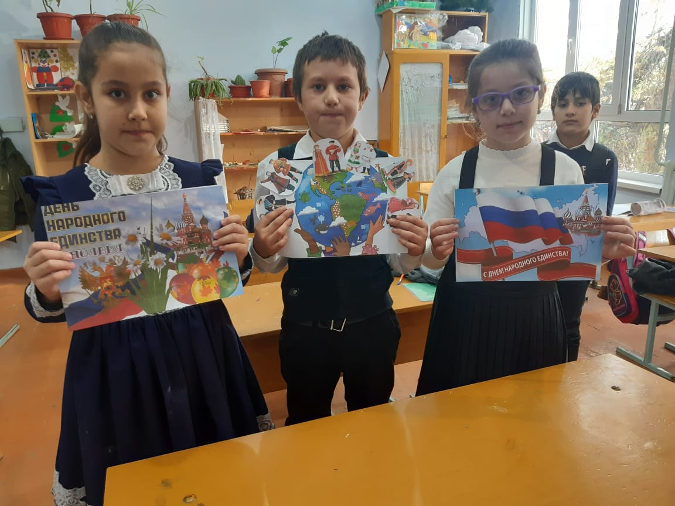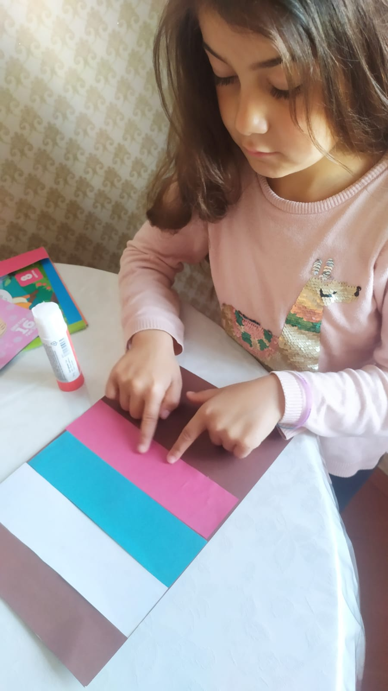
https://maloa.dagestanschool.ru/site/pub?id=227
https://www.instagram.com/p/CWDSdulNU4x/?utm_medium=copy_link
16 ноября в МКОУ «Малоарешевская СОШ» в 4 б классе прошел классный час на тему: «Мы вместе».
С вступительным словом к ученикам обратилась, классный руководитель Арсланалиева У.И., которая говорила о том, что различия дополняют и обогащают общество. Чтобы жить в мире, людям надо научиться жить, решая проблемы и задачи на основе сотрудничества. Этому способствуют такие человеческие качества: взаимопонимание, взаимоуважение, ответственность, доброжелательность, сдержанность, уступчивость, терпимость.
Целями данного мероприятие были: знакомство учащихся с понятием «толерантность» его происхождением значением и актуальностью его формирования как нравственного качества личности.
День Толерантности – это не только часть воспитательной работы, но еще и настоящий праздник для детей. В классе чувствовалось атмосфера дружбы, теплоты, взаимопонимания.
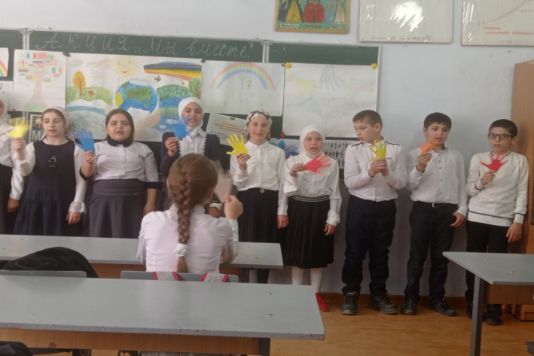
https://maloa.dagestanschool.ru/site/pub?id=228
Для родителей обучающихся организованы родительские собрания, посвящённые вопросу:
- «Формирование толерантного сознания у подростков, профилактика предупреждения фактов националистического и религиозного экстремизма и пропаганда культуры толерантности в семье».
- "Жестокое обращение с детьми".
Проводились различные субботники по благоустройству территории школы и села.
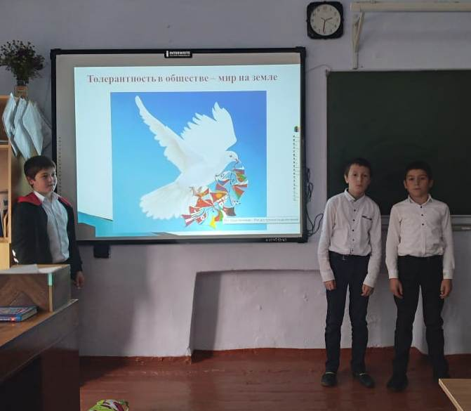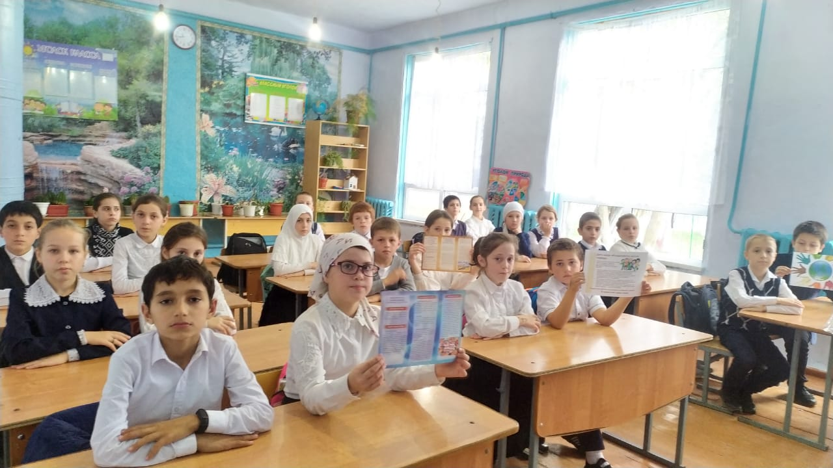
Классными руководителями проводятся инструктажи по противодействию экстремизму и терроризму
-Разработаны памятки для персонала и обучающихся по правилам поведения в случае возникновения угрозы террористической атаки .
Выпущен стенд, где размещена наглядная информация по мерам обеспечения антитеррористической безопасности. Классными руководителями проводятся классные часы по противодействию экстремизма и терроризма
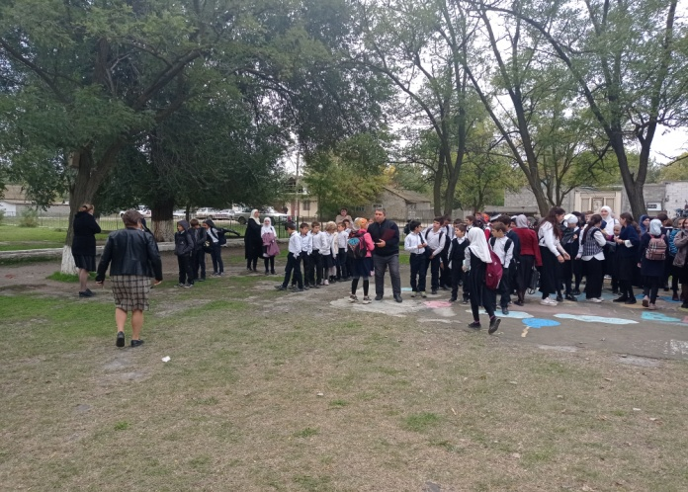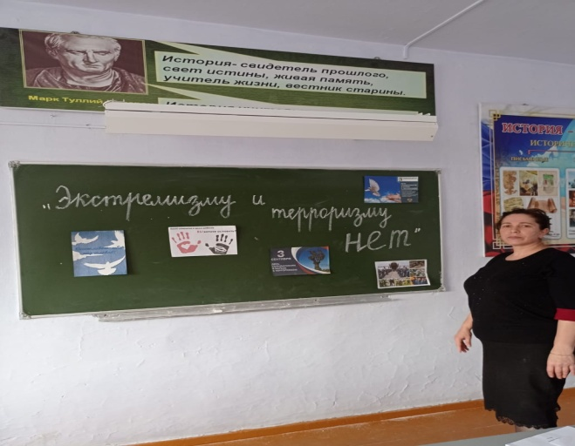
9 декабря проведены классные часы, посвященные Дню Героя Отечества. Также учитель истории Тантанова У.Я. провела открытый урок в 10 классе «День Героя Отечества»
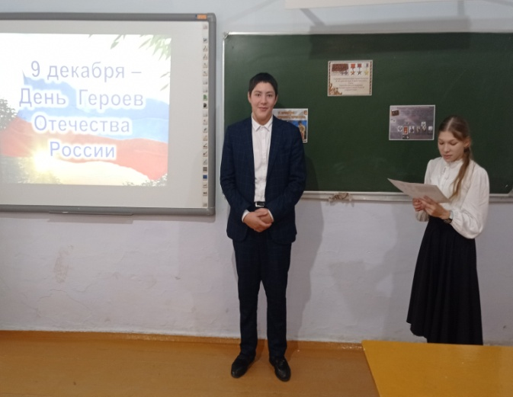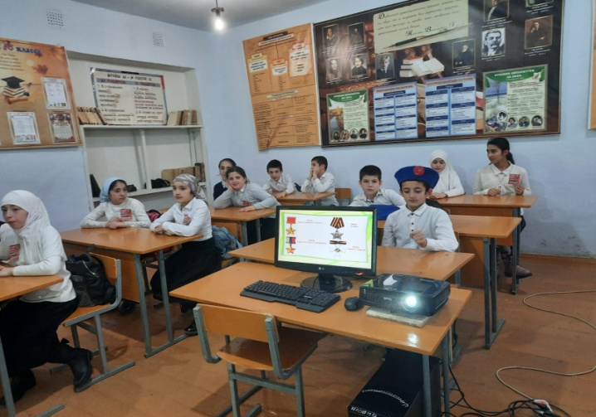
Зам.директора по ВР Шахвалиева Л.Н.

